Обучающая
(просветительская) программа по вопросам здорового питания взрослого населения всех
возрастов

О программе
- Общие положения

  - Обучающая (просветительская) программа по вопросам здорового питания для взрослого населения всех возрастов разработана в целях реализации федерального проекта «Формирование системы мотивации граждан к здоровому образу жизни, включая здоровое питание и отказ от вредных привычек (Укрепление общественного здоровья) национального проекта «Демография», а также в соответствии с Планом мероприятий Роспотребнадзора по реализации мероприятий федерального проекта «Укрепление общественного здоровья» на 2019 год и перспективный период 2020-2024 годов, утвержденным приказом Роспотребнадзора от 25.01.2019 № 29, для решения задач по формированию среды, способствующей повышению информированности граждан об основных принципах здорового питания.

- Целевой раздел

  - Актуальность программы:

    - В современных условиях уровень здоровья населения является одним из факторов обеспечения экономического роста и национальной безопасности государства и, в этой связи, вопросы здорового питания взрослого населения всех возрастных групп в целях реализации мероприятий федерального проекта
«Укрепление общественного здоровья» национального проекта «Демография», направлены на улучшение качества и продолжительности жизни.

Что значит здоровое питание?
Здоровое питание - ежедневный рацион, полностью обеспечивающий физиологические потребности индивида в энергии, пищевых и биологически активных веществах, состоящий из пищевой продукции, отвечающей принципам безопасности и характеризующейся оптимальными показателями качества, создающий условия для нормального роста, физического и интеллектуального развития и жизнедеятельности, способствующий укреплению здоровья и профилактике заболеваний.

Важным принципом построения рациона здорового питания является его персонализация, которая имеет гендерные и возрастные особенности, зависит от генетических особенностей, состояния пищевого статуса, и в частности, физического развития.

ОЦЕНКА ФИЗИЧЕСКОГО РАЗВИТИЯ

Физическое развитие — динамический процесс роста (увеличение роста (длины) и массы тела, развитие органов и систем организма и их функциональных показателей) и биологического созревания ребёнка в определённом периоде детства или обратной инволюции органов и систем, тканей организма и
ослабление всех функций в пожилом возрасте. Физическое развитие отражает процессы роста и развития организма на отдельных этапах
постнатального онтогенеза (индивидуального
развития), когда наиболее ярко происходят преобразования генотипического потенциала в фенотипические проявления.

- В повседневной практике физическое развитие оценивают по антропометрическим показателям - рост стоя, масса тела (МТ), индекс массы тела (ИМТ), окружность грудной клетки (ОГК), окружность талии (ОТ), окружность бедер (ОБ) и индекс ОТ/ОБ.

Индекс массы тела (ИМТ) = вес тела (кг) / рост (м2)

ИМТ и его значения, определяющие соотношение роста и МТ у взрослых

Индекс массы тела | Соответствие между МТ ростом
16 и менее | Выраженный дефицит массы тела
16—18,5 | Недостаточная (дефицит) масса тела
18,5—24,9 | Норма
25—29,9 | Избыточная масса тела
30—34,9 | Ожирение 1 степени
35—39,9 | Ожирение 2 степени
40 и более | Ожирение 3 степени

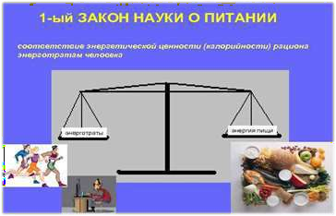
ЗАКОН ЗДОРОВОГО ПИТАНИЯ

Закон первый: соответствие энергетической ценности (калорийности) рациона
энерготратам человека.

Общие энерготраты организма складываются из:
- энерготрат в покое (основной обмен)
- при физической активности
- пищевого термогенеза
Основной обмен — энерготраты, необходимые для поддержания сердечной деятельности, дыхания, температуры тела и т.п. в состоянии относительного покоя. Он зависит от возраста, пола, массы тела. Считают, что его уровень у здорового человека среднего возраста приблизительно соответствует расходу 1 килокалории в час на каждый килограмм массы тела. В среднем для женщин он составляет 1400 ккал, а для мужчин — 1800 ккал.

Формула расчета основного обмена:

 | Мужчины | Женщины
- 18-30 лет | (15,3 х вес в кг)+ 679 | (14,7 х вес в кг) + 496
- 30-60 лет | (11,6 х вес в кг)+ 879 | (8,7 х вес в кг) + 829
- старше 60 | лет (13,5 х вес в кг)+ 487 | (10,5 х вес в кг) + 596

Оценка физической активности проводится с помощью
расчета КФИ (коэффициента физической активности)

  - 1,4 (при малоподвижном образе жизни) - целенаправленная физическая активность менее 30 мин. в день;
  - 1,6 - 1,7 (при умеренно активном образе жизни) -
целенаправленная физическая активность 30 мин. в день;
  - 2,0 (при высокой физической активности) - целенаправленная физическая активность более 30 мин. в день.

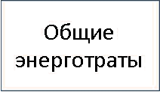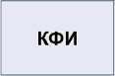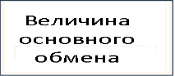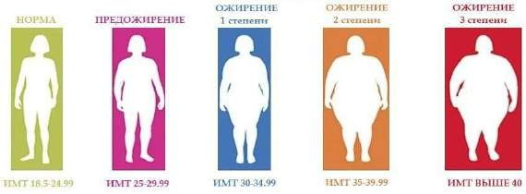

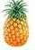Закон второй: соответствие химического состава рациона человека его физиологическим потребностям в пищевых веществах.
•
(основные
Макронутриенты
пищевые
вещества) - белки, жиры и
углеводы - нужны человеку в
количествах, измеряемых несколькими десятками граммов.
•
витамины и минеральные вещества - нужны человеку и находятся в пище в очень малых количествах - в
Микронутриенты -
миллиграммах микрограммах.
или

Пищевые вещества или нутриенты - это химические вещества, составные части пищевых продуктов, которые организм использует для построения, обновления и исправления своих органов и тканей, а также для получения из них энергии для выполнения работы. Различают две группы пищевых веществ:

Незаменимые и заменимые вещества.

- Незаменимые пищевые вещества
- это 10 аминокислот, в ходящие в состав белков, некоторые жирные кислоты, витамины, минеральные вещества, которые не образуются в
организме, но необходимы для
нормального обмена веществ.
- Заменимые пищевые вещества
могут образоваться в организме человека из незаменимых пищевых веществ. Поэтому они называются заменимыми, т.е. их можно заменить, имея в достатке незаменимые пищевые вещества. Однако
заменимые пищевые вещества также
должны поступать с пищей в определенных количествах, так как они служат источниками энергии.

Потребление необходимого количества пищевых веществ в нужных соотношениях
составляет один из основных научных принципов
оптимального, здорового питания.

Потребности каждого человека в энергии и пищевых веществах (белке, жирах, углеводах, витаминах, макро- и микроэлементах) индивидуальны и закреплены
генетически, и зависят от пола, возраста, физической
активности и ряда факторов окружающей среды.

Основные группы пищевых
продуктов

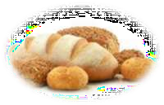
Продукты I группы

I группа продуктов - хлеб, зерновые и картофель.
Эти продукты составляют основу рациона и их
необходимо употреблять в наибольшем количестве. Лучше употреблять продукты из цельного зерна, в них содержатся больше витаминов, минеральных веществ и пищевых волокон.

ГРУППА |  | ИСТОЧНИК  ВЕЩЕСТВ | РАЗМЕР  ПОРЦИЙ, г | ВЕС ИЛИ ОБЪЕМ ОДНОЙ ПОРЦИИ
I | Хлеб и Зерновые,карт офель | Углеводов, в том числе пищевых волокон, белка,  железа, | 50- хлеб  150-200 каши | 2-3 куска батона нарезного;  3-4 ст.л. готовой каши;  1 стакан попкорна;  1 средний картофель.
 |  | витаминов
 |  | группы В

Продукты II группы

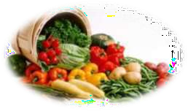
II группа продуктов - овощи.
Являются важным элементом здорового питания. Имеют
низкую калорийность, способствуют улучшению работы желудочно-
кишечного тракта, состояния иммунной системы, обмена веществ.

ГРУППА |  | ИСТОЧНИК  ВЕЩЕСТВ | РАЗМЕР  ПОРЦИЙ, г | ОБЪЕМ ОДНОЙ ПОРЦИИ
II | Овощи | Витаминов, | 125 | 1 овощ (часть) среднего размера;
 |  | пищевых волокон  минеральных  веществ | (100  -  150) | 1 стакан овощного сока;  3 ст.л. тушеных (отварных) овощей;  1 тарелка (200-300 мл) овощного супа.
 |  | и минорных  компонентов пищи |  | Всего за день 400г. и более овощей

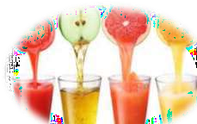
Продукты III группы

III группа продуктов - фрукты
Они также, как и овощи, являются важным элементом здорового питания. В них содержатся пищевые и биологически активные вещества (калий, пищевые волокна, витамин С, фолат и др.), необходимые для поддержания здоровья и снижающие риск развития некоторых хронических заболеваний.

ГРУППА |  | ИСТОЧНИК ВЕЩЕСТВ | РАЗМЕР  ПОРЦИЙ, г | ОБЪЕМ ОДНОЙ  ПОРЦИИ
III | Фрукты | Витаминов, пищевых волокон минеральных веществ  и минорных  компонентов пищи | 125  (100-  150) | 1 фрукт (часть) среднего  размера;  1 стакан (150 мл) фруктового или плодово- ягодного сока;  2/3 стакана ягод

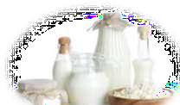
Продукты IV группы

IV группа - молочные продукты
Способствуют укреплению костей и зубов, поддержанию нормального уровня артериального давления, кишечной моторики и состава микрофлоры, уменьшению риска остеопороза.

Группа |  | Источник  веществ | Размер порций, г | Объем одной порции
IV | Молочные | Белков, кальция, | 120-200 | 1 стакан (чашка или 250
 | продукты | никотиновой кислоты, витаминов А, B2, D |  | мл) нежирного молока,  кефира или йогурта  или 60-80 г. нежирного или полужирного творога
 |  |  |  | 1 ч.л. сметаны или сливок

Продукты V группы
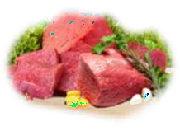
V группа продуктов - белковые продукты (мясо,
курица, рыба, яйца, сухие бобы, фасоль, орехи, семечки).

Продукты этой группы богаты полноценным белком, содержат витамины группы В (ниацин, тиамин, рибофлавин, B6 и В12), витамин Е, железо, цинк и магний.

ГРУППА |  | ИСТОЧНИК  ВЕЩЕСТВ | РАЗМЕР  ПОРЦИЙ, г | ВЕС ИЛИ ОБЪЕМ ОДНОЙ ПОРЦИИ
V | Мясо, птица, рыба,  бобовые и | Белков, витаминов  группы В, | 100  (80-  120) | 85-90 г мяса или рыбы в готовом виде  (110-120 г в сыром виде), по объему  сходно с карточной колодой,
 | яйца | железа |  | 2-3 куриных крыла,1 куриный окорочок,
 |  | и других |  | 2 куриных яйца
 |  | минеральных |  | 3-4 крупные креветки
 |  | веществ |  | 2/3 стакана отварных бобовых

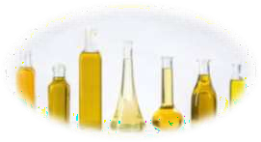Продукты VI группы

VI группа продуктов — жиры, представленные растительным и сливочным маслом, маргарином, различными видами кулинарных жиров. Эти продукты следует использовать в ограниченных количествах и нечасто. К этой же группе
отнесены алкоголь и сахар.

ГРУППА |  | ИСТОЧНИК  ВЕЩЕСТВ | РАЗМЕР  ПОРЦИЙ  , г | ОБЪЕМ ОДНОЙ ПОРЦИИ
VI | Жиры и  масла | Насыщенных и  ненасыщенных  жирных кислот, | 5 | 1-2 ст.л. растительного или 5-10 г.  сливочного масла, маргарина.
 | Напитки  алкогольные | витамина А и Е |  | 10г - 30г 100% спирта (для женщин);  20г - 40г 100% спирта (для мужчин)
 |  |  |  | До: 5-6 ч.л. сахара или 3
 | Сахар |  | 40-50 | шоколадные конфеты, или 5  карамелей, или 5.ч.л. варенья или
 |  |  |  | меда, или 2-3 вафли.

Биологически активные добавки (БАД)
Биологически активные добавки (БАД) - композиция природных (витамины,
минералы, аминокислоты, жирные кислоты, пищевые волокна и др. вещества) или
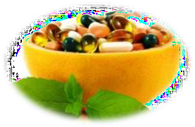
биологически активных веществ, вводимых в пищевой рацион с целью улучшения его ценности и обогащения отдельными пищевыми компонентами.

Они используются в питании:
- как дополнительный источник пищевых и биологически
- активных веществ (для обогащения ими рациона);
- для нормализации и/или улучшения функционального состояния органов и систем (в т.ч. мягкое мочегонное, тонизирующее, успокаивающее и иные виды действия);
- в качестве продуктов общеукрепляющего действия;
- для нормализации микрофлоры желудочно-кишечного тракта;
- для нормализации белкового, углеводного, жирового, витаминного и других видов обмена веществ.

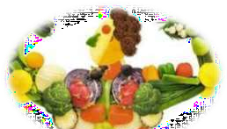
Правила здорового питания
  - Потребляйте разнообразную пищу, в основе которой лежат продукты, как животного, так и растительного происхождения.
  - Потребляйте несколько раз в день хлеб и хлебобулочные изделия, зерновые продукты, рис, картофель, макаронные
изделия, бобовые.
  - Несколько раз в день ешьте разнообразные овощи и фрукты, предпочтительно в свежем виде (не менее 400 г в день)
  - Контролируйте потребление жиров (не
более 30% суточной энергии) и заменяйте большую часть насыщенных жиров ненасыщенными растительными маслами или мягкими спредами

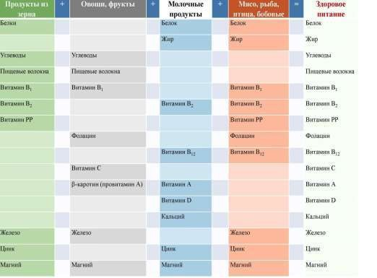
Мозаика здорового питания

Правила здорового питания
- Заменяйте жирные мясо и мясные продукты фасолью, бобами, чечевицей, рыбой, птицей или нежирным мясом
- Ежедневно потребляйте молоко, сыр, кисломолочные продукты (творог, кефир, простоквашу, ацидофилин, йогурт) с низким содержанием жира, сахара и соли.
- Выбирайте такие продукты, в которых мало сахара, ограничивая частоту употребления рафинированного сахара, сладких напитков и сладостей
- Выбирайте пищу с низким содержанием соли. Суммарное
потребление соли должно быть не более одной чайной ложки
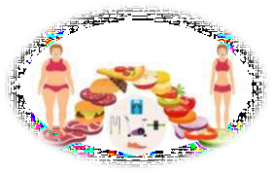
(5-6 г) в день, включая соль, находящуюся в хлебе и
обработанных или консервированных продуктах.

Правила здорового питания
  - Соблюдайте правильный водный режим.
Употребление жидкости в день 1,5-2 л.
  - Поддерживайте массу тела в рекомендуемых пределах (индекс массы тела от 20 до 25 кг/м2) путем получения умеренных, предпочтительно ежедневных физических нагрузок и правильного питания.
  - Соблюдайте правильный режим питания. Готовьте пищу безопасным и гигиеничным способом. Уменьшить количество добавляемых жиров помогает приготовление пищи на пару, выпечка, варка или обработка в микроволновой печи.

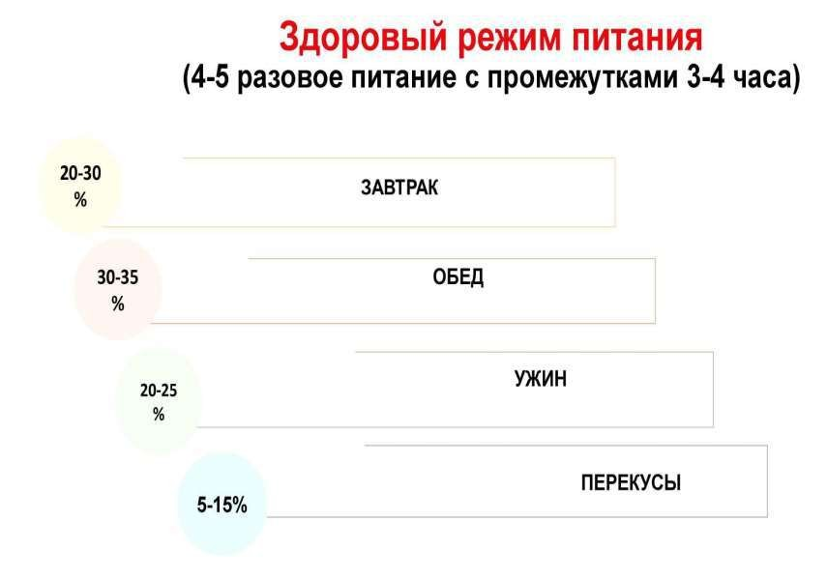

Правила здорового питания

Правила кулинарной обработки и
гигиенические правила приема пищи

    - Подвергайте пищевые продукты тщательной
кулинарной обработке высокой температурой.
    - Съедайте приготовленную пищу как можно скорее, свежеприготовленная пища в меньшей степени теряет концентрацию витаминов;
    - Тщательно соблюдайте правила хранения приготовленной пищи. Продукты питания для грудных детей вообще не подлежат хранению.
    - Приготовленную пищу разогревайте до
температуры не ниже 70°C.

Правила кулинарной обработки и
гигиенические правила приема пищи

- Не допускайте, чтобы сырые продукты соприкасались с
приготовленными.

- Соблюдайте правила личной гигиены перед приемом пищи. Нужно мыть руки после приготовления сырой пищи перед тем, как прикасаться к приготовленной пище. Инфицированные участки кожи нужно закрывать.

- Содержите в чистоте все поверхности в кухне.

- Охраняйте продукты от насекомых, грызунов и прочих животных (в плотно закрытых емкостях).
- Пользуйтесь чистой водой.

Рацион здорового питания формируется из:

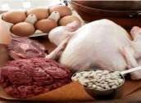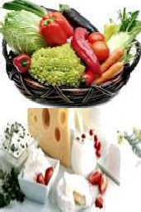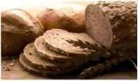Продуктов на основе
зерна, в т.ч. цельного;

Разнообразных фруктов
и овощей;

Обезжиренных и с низким содержанием молочных продуктов;

Нежирного мяса, птицы,
рыбы, бобовых, яиц и орехов.
Источники: углеводов, пищевых волокон, витаминов группы В

Источники: углеводов, пищевых волокон, витамина С, фолиевой кислоты, каротиноидов и минорных биологически активных веществ

Источники: белка, витаминов
группы В, кальция

Источники: белка, железа,
витаминов А, D, группы В

Основные пищевые источники поступления
критически значимых пищевых веществ в рационе

  - Натрий (поваренная соль): хлеб и хлебные продукты, колбасные изделия и мясные консервы, сыры, консервированные овощи и соленья, соленая и копченая рыбная продукция, и различные комбинированные продукты (соусы, кетчупы и др.).

Усредненные диапазоны содержания натрия в основных группах пищевых продуктов

Наименование продукта | Натрий, мг/100 г
 | min | max
Хлебные продукты | 246 | 499
Мясные консервы | 400 | 800
Колбасы вареные | 700 | 1000
Колбасы с/к | 1500 | 2000
Овощные консервы и соленья | 600 | 1100
Рыбные консервы | 500 | 700
Рыба копченая и соленая | 700 | 5600

Основные пищевые источники поступления
критически значимых пищевых веществ в рационе

  - Добавленные сахара: мучные кондитерские изделия, торты и пирожные, конфеты, сладкие кисломолочные продукты и творожные изделия, сладкие безалкогольные напитки.

Усредненные диапазоны содержания добавленных сахаров в основных группах
пищевых продуктов

Наименование продукта | Сахар, г/100 г
 | min | шах
Печенье | 20 | 45
Конфеты | 48 | 84
Пирожные и торты | 16 | 55
Сырки твороженные | 22 | 30
Йогурты | 6 | 15
Безалкогольные напитки | 5 | 12
Соковая продукция | 0 | 15

Основные пищевые источники поступления
критически значимых пищевых веществ в рационе

  - Жиры; в том числе жиры с насыщенными жирными кислотами и трансизомерами жирных кислот: продукты, произведенные с использованием мясного и молочного сырья, кондитерские изделия, некоторые виды масложировой продукции и соусы.

Усредненные диапазоны содержания жира в основных мясопродуктах

Наименование продукта | Жир, г/100 г
 | min | max
Сосиски, сардельки | 18 | 33
Колбасы вареные | 15 | 38
Колбасы и/к | 40 | 46
Колбасы в/к | 39 | 48
Колбасы с/к | 22 | 56
Мясные деликатесы с/к | 47 | 69

Основные пищевые источники поступления
критически значимых пищевых веществ в рационе

  - Жиры; в том числе жиры с насыщенными жирными кислотами и трансизомерами жирных кислот: продукты, произведенные с использованием мясного и молочного сырья, кондитерские изделия, некоторые виды масложировой продукции и соусы.

Усредненные диапазоны содержания жира в основных молочных продуктах

Наименование продукта | Жир, г/100 г
 | min | max
Йогурты питьевые + кефирная линейка | 0,1 | 4
Йогурты ложковые | 0,5 | 4
Творожно-йогуртные продукты | 0,1 | 5
Молочные десерты | 0,05 | 8,96
Творог | 0,1 | 9
Глазированные сырки | 19,9 | 24,7

Основные пищевые источники поступления
критически значимых пищевых веществ в рационе

  - Жиры; в том числе жиры с насыщенными жирными кислотами и трансизомерами жирных кислот: продукты, произведенные с использованием мясного и молочного сырья, кондитерские изделия, некоторые виды масложировой продукции и соусы.

Усредненные диапазоны содержания жира в основных кондитерских изделиях

Наименование продукта | Жир, г/100 г
 | min | max
Печенье | 9,4 | 23,6
Пирожные | 16,2 | 38,6
Конфеты глазированные шоколадом | 14,6 | 39,5
Шоколад | 30,3 | 35,5

Рекомендуемые уровни суммарного суточного поступления с рационом критически значимых пищевых веществ (поваренной соли, сахара, жиров с насыщенными жирными кислотами и трансизомерами жирных кислот)

Пищевые вещества | Рекомендуемый уровень суточного поступления
Поваренная соль | < 5 г/сутки  (или в пересчете на натрий 2000 мг/сутки)
Добавленный сахар | < 50 г/сутки (или<10% калорийности рациона из расчета  2000 ккал/сутки)
Жир, в т.ч.: | < 05 г/сутки (или < 30 % калорийности рациона из расчета 2000 ккал/сутки)
- с насыщенными жирными кислотами | < 20 г/сутки (или<10% калорийности рациона из расчета 2000 ккал/сутки)
- с трансизомерами жирных кислот (за исключением молочного жира) | <2 г/сутки (или<1% калорийности рациона из расчета 2000 ккал/сутки)

Гигиенические принципы
приготовления, хранения и потребления пищи

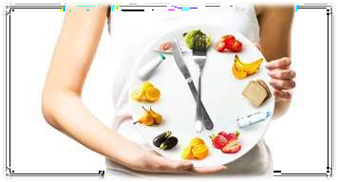

Как правильно выбирать продукты?

    - Необходимо выбирать только свежие продукты, без гнили и плесени, а фрукты и овощи должны быть с неповрежденной кожурой. Если же продукты тронуты плесенью - их нужно выбрасывать целиком, а не отрезать зацветший кусочек, употребляя остальную часть для приготовления пищи.

    - С особым подозрением при покупке продуктов надо относиться к мясу и рыбе, которые в теплое время года лежат не в холодильнике, либо на грязных прилавках. Также следует избегать покупки молочных продуктов из рук продавцов, стоящих на солнцепеке около рынка.

    - Лучше выбирать продукты, прошедшие дополнительную обработку, например, пастеризованное молоко. Но даже в этом случае необходимо обращать внимание на дату его изготовления, чтобы не приобрести просроченный товар.

Как правильно выбирать продукты?

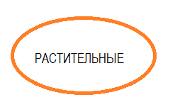
- 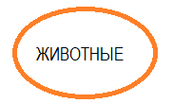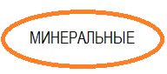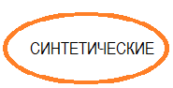При выборе продуктов необходимо обращать внимание на этикеточную надпись, где указан состав продукта. Помимо традиционного сырья в ней указаны вещества, которые добавляют в пищевые продукты для повышения их безопасности, длительности хранения, сохранения или улучшения вкуса, консистенции или внешнего вида. Их, называют пищевыми добавками. Пищевые добавки могут быть:

Европейский союз для единообразия использования пищевых добавок
разработал систему их цифровой кодификации.

  - Е100—Е182 - красители - усиливают или восстанавливают цвет продукта;
  - Е200-Е299 -консерванты - увеличивают срок хранения продуктов,
  - защищая их от микробов и грибков;
  - Е300-Е399 - антиокислители - защищают продукты от окисления;
    - Е400-Е499 -стабилизаторы - сохраняют необходимую
консистенцию продуктов, загустители - повышают вязкость;
    - Е500-Е599 - эмульгаторы - создают однородную смесь,
например, масла и воды;
  - Е600-Е699 - усилители вкуса и аромата;
  - Е700-Е800 запасные индексы;
    - Е900-Е999 - пеногасители - предупреждают или снижают
образование пены, придают продуктам приятный внешний вид.
    - Глазирователи, подсластители, разрыхли гели, регуляторы кислотности входят во все указанные группы, а также в новую группу ЕЮОО.

Как поддерживать личную гигиену и санитарное
состояние кухни?
- Мыть руки перед контактом с пищевыми продуктами, в процессе их приготовления и перед едой. Стоит помыть руки не только после посещения туалета или игр с животными, но и после контакта с бытовыми химикатами и даже курения. Руки необходимо мыть с мылом, намыливать их не менее 20 секунд, при этом температура воды не имеет значения.
- Важно поддерживать на кухне чистоту и порядок.
- Разделочные доски нужно не только ополаскивать водой, пусть даже и горячей, но и дезинфицировать е применением моющих средств. Особое внимание стоит обратить на разделочные доски и ножи, использующиеся для сырого мяса и рыбы. Для разделывания этих продуктов лучше не покупать деревянные доски, так как они плохо моются и еще хуже сохнут, создавая благоприятную влажную среду для патогенных микроорганизмов.
- Кухонные полотенца, тряпки и прихватки следует регулярно
менять, стирать и выбрасывать по мере прихода в негодность.
На них скапливается не только грязь, но и микробы.

Как правильно хранить продукты?

  - Не надо забывать мыть перед употреблением фрукты, овощи, зелень, и даже яйца. После каждого приготовления пищи надо обязательно вымыть всю посуду, убрать мусор, а готовое блюдо поместить в холодильник. Поверхность разделочных столов и посуду необходимо вымыть после каждого контакта с сырыми продуктами.
  - Необходимо отделять сырые продукты от готовых блюд.
  - Воду из-под крана лучше употреблять кипяченой или применять специальные фильтры для ее дополнительной очистки.
  - Обязательно надо хранить сырые и готовые продукты как можно дальше друг от друга или раскладывать по контейнерам с крышками. Также при обработке разных типов продуктов нужно пользоваться разными ножами и разделочными досками.
  - Оптимальный температурный режим хранения продуктов должен быть ниже +5 или выше +60 градусов. Не стоит оставлять пищу при комнатной температуре дольше, чем на два часа и, как только она остынет, необходимо сразу убрать ее в холодильник, где хранить в закрытой посуде или пластиковом контейнере.
  - Размораживать продукты также рекомендуется не при комнатной температуре, а на нижней полке холодильника. Если обед или ужин задерживается, стоит сохранять приготовленную пищу горячей, при температуре выше +60 градусов.
  - Лучше сразу выбрасывать вздувшиеся консервы или даже слегка заветревшиеся продукты.

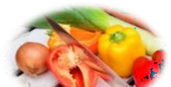
Как правильно готовить пищу?
- В процессе приготовления продукты необходимо хорошо проваривать или прожаривать. Патогенные микроорганизмы, вызывающие заболевания у человека (сальмонеллы, шигеллы и даже вирус гепатита А), не выживают при температурной обработке. Чтобы их уничтожить, надо продержать продукт не менее 10 минут при температуре +70 градусов С. Причем
необходимо, чтобы эта температура распространялась по всей толщине
продукта.
- Именно поэтому супы рекомендуется разогревать до кипения. При
кипячении микроорганизмы погибают быстрее. Так что вареная пища всегда будет более безопасной, чем жареная. А жареный стейк будет безопаснее котлет, поскольку микробам с загрязненных рук труднее попасть в середину мяса, чем внутрь сформованной котлеты.
- Основной признак готовности жареного мяса или рыбы — абсолютно
прозрачный сок. Особенно тщательно надо готовить блюда из мясного
фарша, яиц, морепродуктов, больших кусков мяса и цельных тушек птицы.
- Необходимо обратить внимание на температурную обработку яиц. Во-
первых, в нынешней ситуации стоит совсем забыть про сырые яйца: очень велик риск заражения сальмонеллезом. Но и яйца всмятку — это не полная защита. Они варятся всего 90 секунд, и внутри продукта температура
поднимается не очень высоко. Все сальмонеллы не успевают погибнуть за
это время. Поэтому рекомендуем варить яйца вкрутую.
- Готовую пищу лучше разогревать в кастрюле и на сковородке. В
микроволновой печи продукты разогреваются быстро, и поэтому все
микробы погибнуть не успевают.

Спасибо за внимание!

